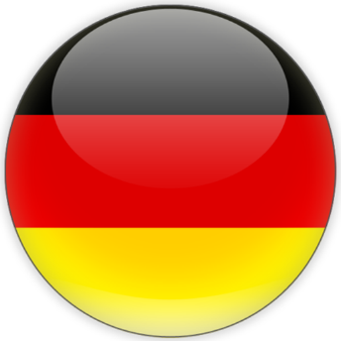Немецкий язык

**Тема:** Немецкоговорящие страны.

**Цель:** расширить кругозор учащихся о немецкоговорящих странах.

**Дата:** 29 марта

1. **Lest und übersetzt den Text**

|  |
| --- |
| **Deutschsprachige Länder**  Die Deutsche Sprache ist heute die Muttersprache von über 100 Mio Menschen. Staatssprache ist sie in Deutschland (Bundesrepublik Deutschland), in Österreich, in der Schweiz, in Luxemburg und Liechtenstein. Die deutsche Sprache existierte lange Zeit nur in Form ihrer Mundarten (Dialekte). Der Bildungsprozess der modernen Literatursprache dauerte einige Jahrhunderte und fand seinen Abschluss erst im 18. Jahrhundert. Aber die Dialekte sind noch bis heute sehr lebendig. Ein Oberbayer und ein Niedersachse können ohne einen Dolmetscher kaum ins Gespräch kommen, wenn sie reinen Dialekt sprechen.  Die Bundesrepublik Deutschland hat eine Bevölkerung von über 79 Mio. Menschen und ist das größte deutschsprachige Land. Heute sind nicht nur die alten Industriewerke wiederaufgebaut und in Betrieb gesetzt, sondern auch viele neue moderne geschaffen. Insgesamt reichen ihre Kapazitäten für die Versorgung des eigenen Landes. Außerdem liefert die Bundesrepublik Deutschland ihre Erzeugnisse in viele Länder der Welt.  Die Republik Österreich hat eine Bevölkerung von etwa 9 Mio. Menschen und ist das zweitgrößte deutschsprachige Land. Das ist eine Föderation von 9 Bundesländern, eines der Länder ist die Hauptstadt Wien.  Österreich hat eine reiche Kulturgeschichte. In Wien lebten und schufen solche glänzenden Komponisten wie Joseph Haydn, Wolfgang Amadeus Mozart, Ludwig van Beethoven, Franz Schubert, Johann Strauss «Vater» und Johann Strauss «Sonn» (beide berühmten Komponisten der Tanzmusik) u. a.  Die Schweiz liegt im Zentrum Europas, ihre Bevölkerung zählt etwa 6,5 Mio. Menschen. Die Hauptstadt ist Bern, weitere wichtige Städte sind Zürich, Genf u. a.  In der Schweiz spricht man 4 Sprachen: Deutsch (etwa 65 % der Bevölkerung), Französisch (etwa 18 %), Italienisch (etwa 12 %) und Rätoromanisch (etwa 5 %). Die ersten drei Sprachen sind auch Staatssprachen.  Auf die drei Großen deutschsprachigen Länder folgen zwei kleinere: Luxemburg und Liechtenstein – Zwergstaaten. Die Hauptstadt von Liechtenstein ist Vaduz, die Staatssprache ist Deutsch. Die Hauptstadt von Luxemburg ist die Stadt Luxemburg. Die Staatssprachen sind Deutsch und Französisch. |

1. **Schreiben Sie die Namen der Länder unter jeden Fahnen.**

|  |
| --- |
|  |

|  |
| --- |
|  |

